Управление образования администрации Белгородского района
Муниципальное дошкольное образовательное учреждение «Детский сад №14 с. Головино Белгородского района Белгородской области»

Партнерство детского сада и семьи в формировании у детей дошкольного возраста навыков безопасного поведения на дороге посредством использования ресурса социальной сети «ВКонтакте»

Автор опыта:
Воронова Екатерина Дмитриевна,
старший воспитатель МДОУ
Шамардина Татьяна Игоревна,
воспитатель МДОУ
«Детский сад №14 с. Головино»

2020
Содержание:
Раздел I. Информация об опыте……………………………………….3
Раздел II. Технология опыта…………………………………………...8
Раздел III. Результативность опыта…………………………………..13
Библиографический список………………………………………….. 16
Приложение к опыту…………………………………………………. 17

Раздел I
Информация об опыте

Условия возникновения, становления опыта
Авторы данного опыта работают в муниципальном дошкольном образовательном учреждении «Детский сад №14 с. Головино Белгородского района Белгородской области», расположенный по адресу: Белгородская область, Белгородский район, с. Головино, пер. Школьный, 3. Детский сад был введен в эксплуатацию 1 сентября 1990 года. МДОУ «Детский сад №14 с. Головино» является звеном муниципальной системы образования.
МДОУ «Детский сад № 14 с. Головино» расположено на территории Головинского сельского поселения в центре жилого массива. Ближайшее окружение: МОУ «Головинская СОШ», МБУК «Головинский СДК», отдаленность от железной дороги Белгород - Харьков – 7км., от федеральной автомобильной дороги «Крым» – 5км. Согласно статистическим данным ОГИБДД ОМВД России по Белгородскому району, ежегодно на ФАД «Крым», включая подъезды к городу Белгороду, регистрируются опасные дорожно-транспортные происшествия.
Анализ нормативной документации, целевых федеральных программ, показал, что повышение безопасности дорожного движения, сохранение жизни, здоровья и имущества граждан Российской Федерации, является одним из приоритетных направлений государственной политики и важным фактором обеспечения устойчивого социально-экономического и демографического развития страны.
По данным ОГИБДД ОМВД России по Белгородскому району, за 6 месяцев 2020 года на дорогах района было зарегистрировано 10 дорожно-транспортных происшествий с участием детей до 16 лет, в которых 10 несовершеннолетних получили ранения. По сравнению с аналогичным периодом 2019 года наблюдается рост по следующим показателям: по общему количеству на 42,9% и раненных в них подростков на 66,7%. Статистика печальна.
Выявить уровень сформированности навыков безопасного поведения на дороге у дошкольников позволила методика игровых тестовых заданий А.И. Замалеевой (Приложение №1). Анализ результатов педагогической диагностики показал, что: 18% детей имеют высокий уровень сформированности навыков безопасности дорожного движения; 49% - средний уровень; 33% - низкий уровень.
Проведенное анкетирование родителей воспитанников позволило выявить следующее: 53% родителей считают, что знакомство детей с Правилами дорожного движения должно происходить в тесном взаимодействии МДОУ и семьи; 32% родителей ответили, что это работа детского сада и лишь 15% - обязанности родителей. Из результатов анкетирования видно, что родители являются главным звеном в вопросе обучения детей Правилам дорожного движения. В этом вопросе родители остаются не равнодушными, внимательными так как большая роль в воспитании детей принадлежит родителям.
Учитывая полученные результаты, педагогами был сделан вывод о необходимости выстраивания партнерского взаимодействия с родителями воспитанников по проблеме профилактики детского дорожно-транспортного травматизма с использованием социальной сети «ВКонтакте». Авторами была сформулирована тема опыта: «Партнерство детского сада и семьи в формировании у детей дошкольного возраста навыков безопасного поведения на дороге посредством использования ресурса социальной сети «ВКонтакте».
Актуальность опыта
В современном обществе актуальной остается проблема профилактики детского дорожно-транспортного травматизма. Это обусловлено большим количеством транспортных средств, дорожно-транспортных происшествий с участием детей разного возраста. А так как именно в раннем детском возрасте формируются основные навыки успешной социализации, то формированию элементарных представлений о правилах дорожного движения и навыков безопасного поведения на улицах и дорогах села, города уделяется все больше и больше внимания.
В «Национальной доктрине образования в Российской Федерации до 2025 года» определены цели и задачи индивидуализации образования и личностно ориентированного обучения и воспитания детей, поддержки различных форм самоорганизации обучающихся, что в целом способствует их успешной социализации: усвоению ценностей, принятых в обществе и соблюдению общепринятых норм и правил, в том числе правил безопасного поведения [9].
Федеральным государственным образовательным стандартом дошкольного образования определена способность ребенка-дошкольника соблюдать Правила дошкольного движения как один из целевых ориентиров на этапе завершения дошкольного образования [11].
Партнерство детского сада и семьи приобретает большое значение в вопросах профилактики и предупреждения детского травматизма на дорогах. Совместные усилия педагогов и родителей должны быть направлены на формирование навыков безопасного общения со сложным миром для маленького пешехода.
Поиск новых форм взаимодействия с родителями (законными представителями) в вопросах профилактики детского травматизма на дорогах – одна из актуальных задач современного дошкольного образования. Анализ форм и методов взаимодействия с родителями показал, что социальные сети являются популярным и востребованным средством общения, взаимодействия людей.
Ресурс социальной сети «ВКонтакте» имеет ряд преимуществ перед другими социальными сетями. К основным преимуществам относятся:
- минимизировать время доступа родителей (законных представителей) к информации по профилактике детского дорожно-транспортного травматизма;
- продемонстрировать любые документы, фото- и видеоматериалы, направленные на формирование навыков безопасного поведения детей на дороге;
- обеспечить индивидуальный подход к родителям (законным представителям) с учетом запросов и потребностей родителей в той или иной информации;
- хранить неограниченный объем информации;
- оперативно получать актуальную информацию [1].
Актуальность использования ресурса социальной сети «ВКонтакте» обусловлена также сложившейся эпидемиологической ситуацией в стране, вызванной распространением новой коронавирусной инфекции COVID – 19. В период самоизоляции и карантинных мероприятий были востребованы ресурсы социальных сетей, образовательные платформы, а также You tube – платформа.
Таким образом, широкий спектр возможностей и доступность широкому кругу пользователей социальной сети «ВКонтакте» позволяет организовать взаимодействие между педагогами детского сада и родителями воспитанников (законных представителей).
Однако, в практике работы ДОО в данный момент времени существует устойчивое противоречие между пониманием необходимости выстраивания партнерства с применения современных эффективных технологий в работе педагогов и родителей при организации образовательной деятельности и недостаточным использованием ресурса социальной сети «ВКонтакте» для повышения педагогической компетентности родителей (законных представителей) воспитанников в вопросах формирования навыков безопасного поведения детей на дороге.
Предлагаемый опыт направлен на устранение данного противоречия.
Ведущая педагогическая идея опыта.
Ведущая педагогическая идея опыта заключается в создании организационно-методических, педагогических условий в партнерстве детского сада и семьи при формировании у детей дошкольного возраста навыков безопасного поведения на дороге посредством использования ресурса социальной сети «ВКонтакте».
Длительность работы над опытом
Работа педагогов над данным опытом осуществлялась в течение трех лет в период с ноября 2017 года по ноябрь 2020 года. Данная работа включала в себя три взаимосвязанных этапа:
1 этап. Аналитический (с ноября 2017 года по март 2018 года): обнаружение проблемы, формулирование цели, анализ методической литературы по теме опыта, подбор мониторингового и диагностического инструментария и материала, выявление уровня сформированности навыков безопасного поведения на дороге у старших дошкольников, анкетирование родителей (законных представителей).
2 этап. Практический (с апреля 2018 года по сентябрь 2020 года): создание официальной группы в социальной сети «ВКонтакте» по профилактике детского дорожно-транспортного травматизма «Маленький пешеход», подбор консультационных материалов, образовательных видеороликов для детей и родителей, создание обучающих видеороликов, проведение интернет-конкурсов, флешмобов, челленджей, создание тематических разделов группе, взаимодействие с родителями воспитанников в онлайн - режиме. На данном этапе авторами опыта была создана модель закрытой группы в социальной сети «ВКонтакте», проведена работа по апробации и внедрению в совместную деятельность с родителями данной группы, было организовано взаимодействие с родителями (законными представителями) посредством данной группы по проблеме профилактики детского дорожно-транспортного травматизма.
3 этап. Обобщающий (с октября 2020 года по ноябрь 2020 года): проведение заключительного мониторинга, педагогической диагностики, обобщение опыта. Педагогами был проведен анализ результативности использования ресурса социальной сети «ВКонтакте» в формировании у детей дошкольного возраста навыков безопасного поведения на дороге.
Диапазон опыта
Диапазон опыта представлен закрытой группой «Маленький пешеход» в социальной сети «ВКонтакте», включающей в себя образовательные ресурсы (в новостной ленте, статьи, видео-, аудио-, фотоматериалы) для родителей (законных представителей) по формированию у детей дошкольного возраста навыков безопасного поведения на дороге.
Теоретическая база опыта
Нормативно-правовым основанием для организации работы ДОО с родителями (законными представителями) воспитанников профилактике детского дорожно-транспортного травматизма, являются нормативные документы федерального, регионального, муниципального уровня и локальные акты МДОУ: Конвенция о правах ребёнка; Семейный кодекс РФ; Федеральный закон Российской Федерации от 10.12.1995г. №196-ФЗ «О безопасности дорожного движения» (с изменениями от 26.07.2017г.); Федеральный закон «О безопасности дорожного движения» (с изменениями на 3 июля 2016 года) (редакция, действующая с 15 июля 2016 года); Федеральная целевая программа «Повышение безопасности дорожного движения в 2013-2020 годах» (Постановление Правительства Российской Федерации от 3 октября 2013 г. № 864 г. Москва); приказы и письма Министерства образования и науки Российской Федерации (МИНОБРНАУКИ РОССИИ); приказы и письма Департамента образования Белгородской области; приказы и письма Управления образования администрации Белгородского района; Паспорт дорожной безопасности МДОУ «Детский сад №14 с. Головино», согласованный с Начальником ОГИБДД ОМВД России по Белгородскому району, майором полиции П.И. Дегтевым, а также приказы ДОО о функционировании официальной страницы в социальной сети.
Проблемой безопасного поведения дошкольников на дороге занимались: Н.Н.Авдеева Т.И.Алиева, Е.П. Арнаутова, К.Ю.Белая, О.Л.Князева, Е.А.Козырева, Л.А.Кондрыкинской, Е.Ю.Протасова, Э.Я.Степаненкова, Р.Б.Стеркина.
Причины несчастных случаев с дошкольниками на улице впервые были выделены еще в начале 30-х годов XX века В. М. Федяевской. Методы и приемы обучения дошкольников правилам поведения на улице, предложенные В.М. Федяевской, позже были дополнены Э. Я.Степаненковой, М.Ф. Филенко [2].
В ходе обобщения опыта использовалась следующая теоретическая терминология:
Дорожно-транспортный травматизм - травмы, нанесенные различного вида транспортными средствами при их использовании (движении) в случаях, не связанных с производственной деятельностью пострадавших, независимо от нахождения пострадавшего в момент происшествия в транспортном средстве (водитель, пассажир) или вне его (пешеход). Транспортным средством считается любое средство, используемое для транспортировки грузов, предметов, людей (автомобиль, мотоцикл, велосипед, самолет, пароход, троллейбус, трамвай, железнодорожный, гужевой транспорт и пр.) [4].
Навык - действие, доведенное до автоматизма путем многократных повторений [4].
Формирование навыка - это одна из основных задач практически каждого процесса обучения [5].
Дошкольная образовательная организация – образовательная организация, осуществляющая в качестве основной цели ее деятельности образовательную деятельность по образовательным программам дошкольного образования, присмотр и уход за детьми [11].
Формирование безопасного поведения – компонент педагогического процесса, способствующий формированию личности, готовой действовать в непредсказуемых (в том числе опасных и экстремальных) условиях, стремящейся к постоянному самосовершенствованию и реализации новых возможностей [7].
Партнерство - взаимовыгодное взаимодействие различных секторов общества, направленное на решение социальных проблем, обеспечение устойчивого развития социальных отношений и повышение качества жизни, осуществляемое в рамках действующего законодательства [11].
Социальная сеть (сокр. соцсеть) - онлайн-платформа, которая используется для общения, знакомств, создания социальных отношений между людьми, которые имеют схожие интересы или офлайн-связи, также для развлечения (музыка, фильмы) и работы [13].
Онлайн – взаимодействие – это возможность двухстороннего общения между службами или посетителями Интернета [14]. В рамках данного опыта, онлайн-взаимодействие – это образовательная технология, реализуемая с применением информационно-телекоммуникационных сетей при опосредованном (на расстоянии) взаимодействии педагогов с родителями (законными представителями).
Авторы опыта опирались на исследования Г.Ю. Деминой «Социальная сеть как педагогическое пространство», в котором раскрываются преимущества социальных сетей. Согласно исследованиям, социальная сеть - интерактивный многопользовательский веб-сайт, контент которого наполняется самими участниками сети. Сайт представляет собой автоматизированную социальную среду, позволяющую общаться группе пользователей, объединенных общим интересом [15].
В сложившейся ситуации, на помощь образованию пришли социальные сети для вовлечения родителей в образовательный процесс, которые позволили выстраивать партнерские отношения педагогов с родителями с использованием интерактивных форм.
Новизна опыта
Новизна данного опыта состоит в создании закрытой группы «Маленький пешеход» в социальной сети «ВКонтакте» для организации партнерство детского сада и семьи в формировании у детей дошкольного возраста навыков безопасного поведения на дороге.
Характеристика условий, в которых возможно применение данного опыта
Применение данного опыта возможно в дошкольных образовательных организациях любого типа. Данный опыт может быть интересен и актуален для педагогов ДОО как новая форма организации дистанционного взаимодействия с родителями (законными представителями) воспитанников по формированию у детей дошкольного возраста навыка безопасного поведения на дороге. Необходимым условием для применения данного опыта в практике является наличие оборудования (компьютер, ноутбук, планшет) с выходом в Интернет.

Раздел II
Технология опыта
Целью данного педагогического опыта является повышение педагогической компетентности родителей (законных представителей) воспитанников в вопросах формирования навыков безопасного поведения детей на дороге посредством использования ресурса социальной сети «ВКонтакте» - официальная группа «Маленький пешеход».
Достижению поставленной цели способствуют следующие задачи:
- поиск и изучение соответствующей методической, психолого-педагогической литературы по проблеме исследования;
- создание официальной группы ДОО в «ВКонтакте» по профилактике детского дорожно-транспортного травматизма – «Маленький пешеход»;
- создание системы работы педагогов ДОО, направленной на повышение педагогической компетентности родителей (законных представителей) воспитанников в вопросах формирования навыков безопасного поведения детей на дороге;
- подбор и создание образовательных ресурсов (в новостной ленте, статьи, видео-, аудио-, фотоматериалы) для родителей (законных представителей) по формированию у детей дошкольного возраста навыков безопасного поведения на дороге;
- подбор диагностик, организация и проведение мониторинга успешности работы и её корректировки.
Для выстраивания партнерства с родителями воспитанников, авторы опыта основывались на следующих принципах взаимодействия с семьей:
- Доброжелательный стиль общения педагогов с родителями предполагает позитивный настрой на общение, на котором строится вся работа педагогов группы с родителями. В общении в социальных сетях педагога с родителями неуместны категоричность, требовательный тон.
- Индивидуальный подход к родителям (законным представителям) - воспитатель, общаясь с родителями, должен чувствовать ситуацию, настроение мамы или папы. Здесь пригодится и человеческое и педагогическое умение воспитателя успокоить родителя, посочувствовать и вместе подумать, как помочь ребенку в той или иной ситуации.
- Личностная заинтересованность родителей - родители должны видеть во взаимодействии личностный смысл, который поможет им правильно строить общение и совместную деятельность с ребёнком, сделать педагогическую позицию адекватной, гибкой, прогностической.
- Сотрудничество, а не наставничество. Современные папы и мамы, в большинстве своем, люди грамотные, и, конечно, хорошо знающие, как им надо воспитывать своих собственных детей. Поэтому позиция наставления и простой пропаганды педагогических знаний, сегодня вряд ли принесет положительные результаты. Гораздо эффективнее будут создание атмосферы взаимопомощи и поддержки семьи в сложных педагогических ситуациях.
- Динамичность. Детский сад сегодня должен находится в режиме развития, а не функционирования, представлять собой мобильную систему, быстро реагировать на изменения социального состава родителей, их образовательные потребности и воспитательные запросы [8].
Партнерство детского сада и семьи в вопросах воспитания и образования детей – необходимое условие полноценного развития дошкольников. Согласно Федерального государственного образовательного стандарта дошкольного образования, работа с семьей должна строиться дифференцированно, учитывая индивидуальный подход, и повышать степень заинтересованности и включенности родителей (законных представителей) в деятельность ДОО [11]. Это побуждает к поиску актуальных форм взаимодействия с родителями воспитанников.
Авторы опыта раскрывают одну из современных эффективных форм взаимодействия с семьями воспитанников через использование социальной сети «ВКонтакте» по проблеме профилактики детского дорожно-транспортного травматизма. Система работы в данном опыте представлена закрытой группой «Маленький пешеход» в социальной сети «ВКонтакте», включающей в себя образовательные ресурсы (в новостной ленте, статьи, видео-, аудио-, фотоматериалы) для родителей (законных представителей) по формированию у детей дошкольного возраста навыков безопасного поведения на дороге.
Остановимся подробней на партнерстве детского сада и семьи посредством функционирования группы «Маленький пешеход» в социальной сети «ВКонтакте». Создавая данную группу, мы ориентировались на запросы и интересы родителей (законных представителей), так как «ВКонтакте» является самым востребованным социальным ресурсом для родительского сообщества и его можно рассматривать как образовательный ресурс в организации информационной, консультационной деятельности родителей (законных представителей).
Авторы работали над опытом в течение 3-х лет. В декабря 2017 года в социальной сети «Вконтакте» появилась закрытая группа «Маленький пешеход» - https://vk.com/club158292690, основной целью которой является повышение педагогической грамотности родителей (законных представителей) в вопросах формирования навыков безопасного поведения на дороге у воспитанников; вовлечение родителей в процесс обучения и развития ребенка. На рисунке 1 Приложения №2 представлена страница группы «Маленький пешеход».
Группа «Маленький пешеход» в социальной сети «ВКонтакте» ориентирована на то, чтобы родители группы могли просмотреть всю необходимую или интересующую информацию по проблеме обеспечения безопасности детей на дороге, поделиться собственным опытом.
Хочется обратить внимание, что данная группа «Вконтакте» является закрытой, так как для большинства родителей является важным не допустить распространения фото детей в открытом доступе в интернете. Участниками этой группы являются родители (законные представители) воспитанников, а также педагоги ДОО.
Авторы опыта активно изучали дополнительную литературу, интернет-источники с целью изучения подходов к оформлению и дизайну страниц в социальной сети.
На главной странице группы размещена информация о дошкольном учреждении: режим работы, местонахождение МДОУ (карта), ссылки на другие полезные сайты.
Группа «Маленький пешеход» в социальной сети «ВКонтакте» для родителей (законных представителей) позволяет централизованно размещать информацию в новостной ленте, загружать документы, видео-, аудио-, фотоматериалы.
Привлечь большинство родителей в качестве подписчиков помог правильно оформленный и грамотно подготовленный контент.
В целях эффективной организации партнерства детского сада и семьи по профилактике детского дорожно-транспортного травматизма, удобства поиска информации и консультаций в нашей группе «Маленький пешеход» были выделены следующие тематические разделы:
- «Документы», где размещены памятки, буклеты, стихотворения о Правилах дорожного движения, детская декларация «Безопасность на дороге ради безопасности жизни» (Приложение №3).
- «Фото», где представлены несколько тематических фотоальбомов: «Наши загадки» (размещены иллюстрации-загадки, ребусы по ПДД), «Как я соблюдаю ПДД» (фотоконкурс, основной целью которого является формирование культуры поведения на дорогах, профилактика ДДТТ), «Как избежать неприятностей» (игровой дидактический материал по основам безопасности жизнедеятельности), «Изучаем ПДД весело» (представлены правила безопасности в стихах), «Дорожная безопасность» (картотека ситуаций на дороге), «Гараж» (в данной папки представлены машины для сборки). Материалы фотоальбомов группы «Маленький пешеход» представлены на рисунке 2 Приложения №2.
- «Видео» - в данной папке размещены обучающие видеоматериалы по профилактике детского дорожно-транспортного травматизма, а также видеоролики агитационных бригад МДОУ, направленных на пропаганду безопасности дорожного движения (рис.3 Приложения №2). Перечень представленных видеоматериалов представлен в Приложении №4. Большой популярностью среди родителей и воспитанников пользовались видеоролики, созданные с участием воспитанников МДОУ «Детский сад №14 с. Головино». Среди них: «Увиденный издалека – спасенный наверняка», «Безопасная дорога в детский сад», «Главный пассажир» и т.д.
Возможность отправлять педагогам МДОУ личным сообщением интересующие вопросы позволяет обеспечить конфиденциальность информации, а также работать с родителями воспитанников в онлайн – режиме [6], что обеспечивает быстрое взаимодействие педагога с родителями по данной проблеме.
На стене в группе размещается актуальная информация по безопасности дорожного движения, ссылки на конкурсы, видеоматериалы, памятки, консультации для родителей, опросы по данной теме.
Интересной формой выстраивания партнерских взаимоотношений с родителями в рамках группы «Маленький пешеход» являются интернет-конкурсы, в основном организовывались фотоконкурсы. Так, для родителей были организованы следующие фотоконкурсы:
- «Стань заметней на дороге», направленный на пропаганду использования световозвращающих элементов на одежде воспитанников.
- Фотоконкурс «Как я соблюдаю ПДД» проводился в целях формирования культуры поведения на дорогах, профилактики детского дорожно-транспортного травматизма.
- «Автокресло - детям». Данный конкурс был направлен на популяризацию использования детских удерживающих устройств.
- «Пешеход, поспеши на переход», направленный на закрепление у детей навыков безопасного перехода через дорогу по «зебре».
- «Детский транспорт и детская безопасность» - актуализировал знания детей и родителей при использовании детских велосипедов, самокатов, скейтов, роликов и других детских средств передвижения.
Фотоматериалы интернет-конкурсов представлены в Приложении №5.
В период самоизоляции воспитанники совместно с родителями приняли участие в акции «Завтрак с ПДД». Даже дома дети и их родители продолжили активно изучать Правила дорожного движения дистанционно. Участники акции приготовили завтрак и оформили его по тематике безопасного движения – «Вкусный и полезный завтрак с соблюдением ПДД». Суть данного мероприятия: подготовить простое блюдо к завтраку и оформить его с тематикой безопасности дорожного движения. Наши дети с такими завтраками точно, не останутся голодными! Мы за безопасность на дороге! Фотоматериалы и краткое описание акции «Завтрак с ПДД» представлен в Приложении №6.
Новой формой работы с родителями (законными представителями) является организация интернет-челленджей по профилактике детского дорожно-транспортного травматизма. Родителям предлагалось в установленный срок снять видео-челлендж или фото-челлендж (вызов, соревнование), направленный на пропаганду соблюдения Правил дорожного движения всеми участниками дорожного движения. Свои фото- и видео-работы с непосредственным участием детей родители выкладывали в нашу группу «Маленький пешеход». Фото и видео наглядно демонстрировали применение ПДД с целью пропаганды безопасности дорожного движения.
Хотелось бы акцентировать внимание на воспитательном значении использования ресурса социальной сети «ВКонтакте» для повышения педагогической компетентности родителей в вопросах формирования у детей навыков безопасного поведения на дороге:
- Созданная группа позволила решать воспитательные задачи (размещение объявлений о предстоящих мероприятиях, праздничных датах и т.д.).
- Новостную ленту также использовали в образовательных целях: для педагогического просвещения родителей в «Новостях» вкладывались небольшие консультации, наглядная информация, советы по профилактике детского дорожно-транспортного травматизма.
- Использование данной страницы в воспитательных целях. Родителей всегда интересует жизнь детей в детском саду. Данный интерес родителей необходимо поддерживать интересными новостями из жизни детей в детском саду, каким образом строилась работа учреждения по данному направлению.
Таким образом, социальная сеть «Вконтакте» позволяет использовать ее ресурсы в образовательных и воспитательных целях, что позволяет педагогам ДОО идти в ногу со временем [3].
В режиме самоизоляции ресурс данной группы позволил организовать проведение дистанционных профилактических бесед по тематике предупреждения детского дорожно-транспортного травматизма, правил поведения на дорогах, применения ремней безопасности и детских удерживающих устройств при перевозке детей в салонах автомобиля с воспитанниками.
Активность родителей в данной группе говорит о том, что группа «Маленький пешеход» обеспечивает комфортную среду для общения педагогов и родителей, что позволяет выстроить партнерские отношения с семьями воспитанников. Она сближает педагогов и родителей воспитанников, способствуя улучшению качества образовательной деятельности в ДОО по профилактике детского дорожно-транспортного травматизма.

Раздел III
Результативность опыта
На третьем – обобщающем - этапе работы над опытом авторами был проведен заключительный мониторинг, педагогическая диагностика. Результаты были использованы для оценки результативности использования ресурса социальной сети «ВКонтакте» для формирования у детей дошкольного возраста навыков безопасного поведения на дороге во взаимодействии с родителями (законными представителями).
Критериями успешности работы над опытом являются:
- повышение уровня сформированности у детей дошкольного возраста навыков безопасного поведения на улицах и дорогах села, города;
- повышение педагогической компетентности родителей (законных представителей) воспитанников в вопросах формирования навыков безопасного поведения детей на дороге;
- изменение отношения родителей (законных представителей) воспитанников к изучению правил безопасности дорожного движения воспитанниками;
- увеличение числа совместных мероприятий с родителями, направленных на изучение правил безопасности дорожного движения.
Для оценки эффективности проведенной работы, также использовалась методика игровых тестовых заданий А.И. Замалеевой. Анализ полученных результатов в ходе педагогической диагностики показал, что у дошкольников повысился уровень сформированности навыков безопасного поведения на улице. Воспитанники владеют основными правилами дорожного движения, ориентируются в дорожных ситуациях, знают и называют основные дорожные знаки, с интересом воспринимают информацию о безопасности, осознанно относятся к правилам и нормам поведения на дороге. Дети анализируют проблемные ситуации на дороге, с интересом и желанием находят решение в сложившейся ситуации, основываясь на собственном опыте. Анализ результатов педагогической диагностики показал, что: 54% детей имеют высокий уровень сформированности навыков безопасности дорожного движения; 36% - средний уровень; 10% - низкий уровень. сравнительный анализ по результатам педагогической диагностики А.И. Замалеевой представлен в диаграмме 1.
Диаграмма 1
Сравнительная диаграмма уровня сформированности навыков безопасного поведения детей на дороге
(методика игровых тестовых заданий А.И. Замалеевой)

На обобщающем этапе также был проведен мониторинг среди родителей воспитанников, который включал в себя следующие темы для анкетирования: «Выявление отношения родителей к проблеме соблюдения Правил дорожного движения», «Удовлетворенность функционированием группы «Маленький пешеход» в социальной сети «ВКонтакте» (Приложение №7), «Выявление отношения к вопросу формирования у детей дошкольного возраста навыков безопасного поведения на дороге».
Результаты анкетирования «Выявление отношения к вопросу формирования у детей дошкольного возраста навыков безопасного поведения на дороге», полученные на начальном и обобщающем этапе опыта, показали успешность взаимодействия детского сада и семьи по проблеме опыта. На предложенный вопрос «Кому отводится ведущая роль в обучении детей дошкольного возраста правилам дорожного движения?» дали следующие ответы в процентном соотношении (Таблица 1):
Таблица 1
Сравнительный анализ
№ п/п | Вопросы анкеты: | На начальном этапе | На обобщающем этапе
1. | Семье | 15 % | 15%
2. | Детскому саду | 32 % | 14%
3. | Семье и детскому саду – совместная деятельность педагогов и родителей | 53 % | 71%
Как и на начальном этапе, родители считают вопрос профилактики детского дорожно-транспортного травматизма актуальным, который необходимо решать вместе – детскому саду и семье.
Анализ анкетирования, направленного на выявление отношения родителей к проблеме соблюдения Правил дорожного движения, показал качественные и количественные изменения в отношении родителей к проблеме соблюдения правил дорожного движения. Результаты представлены в Таблице 2.
Таблица 2
Сравнительный анализ изменений в отношении родителей к проблеме соблюдения правил дорожного движения
Вопросы анкеты: | На начальном этапе | На обобщающем этапе
1. Знакомите ли Вы с правилами дорожного движения своего ребенка? | 51 % | 74%
2. Вы всегда соблюдаете правила дорожного движения? | 69 % | 84%
3. Нарушаете ли Вы правила дорожного движения в присутствии ребенка? | 38 % | 29%
4. Удовлетворены ли Вы работой МДОУ по повышению уровня знаний у воспитанников по безопасности дорожного движения через использование технического творчества? | 40% | 95%
Анализ удовлетворенности родителей функционированием группы «Маленький пешеход» в социальной сети «ВКонтакте показал, что данный ресурс весьма полезен для родителей воспитанников. По состоянию на 25 октября 2020 года, участниками группы являются 92 человека, среди которых: родители воспитанников, педагоги ДОО. Если на начало работы над опытом в группе состояло 25 участников, то за период работы над опытом и обеспечением функционирования группы количество участников возросло на 67 человек. Родители с удовольствием принимали участие в фотоконкурсах, интеренет-челленджах, делились фотоотчетами о соблюдении как взрослыми, так и детьми Правил дорожного движения. В анкетировании родители отметили удобство пользования группой, ее познавательную и образовательную ценность, полезность представленных материалов для самих родителей и детей.
Основной этап работы продемонстрировал, что использование ресурса социальной сети «Вконтакте» на примере группы «Маленький пешеход» позволяет успешно выполнить задачи по профилактике детского дорожно-транспортного травматизма среди детей дошкольного возраста.
Таким образом, можно сделать вывод о том, что использование данного опыта способствует не только повышению педагогической компетентности родителей (законных представителей) воспитанников в профилактике ДДТТ, но и развитию у дошкольников положительных навыков безопасного поведения на дороге.

Библиографический список
- Абрамова, О. М. Использование социальных сетей в образовательном процессе / О. М. Абрамова, О. А. Соловьева // Молодой ученый. - 2016. - № 9 (113). - с. 1055-1057. — URL: https://moluch.ru/archive/113/29321/ (дата обращения: 25.10.2020).
- Авдеева, Н.Н. Безопасность на улицах и дорогах / Н.Н. Авдеева, О.Л. Князева, Р.Б. Стеркина, М.Д. Маханёва, М. изд. АСТ-ЛТД, 1997 г.
- Баравермак, Э.М. Как повысить эффективность учебных занятий: некоторые современные пути / Э.М. Баравермак // ОБЖ в школе. – 2005. − №6. – С.23−25.
- Большой толковый словарь правильной русской речи: 8000 слов и выражений / Л. И. Скворцов. - М.: 000 «Издательство Оникс»: 000 «Издательство «Мир и Образование», 2009.
- Воронин А.С. Словарь терминов по общей и социальной педагогике. ГОУ ВПО УГТУ-УПИ – 2006.
- Клименко, О. А. Социальные сети как средство обучения и взаимодействия участников образовательного процесса // Теория и практика образования в современном мире: материалы Междунар. науч. конф. (г. Санкт-Петербург, февраль 2012 г.). – СПб.: Реноме, 2012. – с. 405.
- Коджаспирова, Г.М. Педагогический словарь: для студентов высш. и сред. пед. учеб. заведений / Г.М. Коджаспирова, А. Ю. Коджаспиров. – 2-е изд., стер. – М.: Academia, 2005.– 175 с. - 8
- Лавриненко В. С., Корецкая О. П., Гамова Е. Н. Взаимодействие детского сада и семьи по профилактике дорожно-транспортного травматизма // Современные социально-гуманитарные исследования: теоретико-методологические и прикладные аспекты: сборник научных трудов по материалам Международной научно-практической конференции 30 ноября 2019г.: в 2-х ч. Белгород: ООО Агентство перспективных научных исследований (АПНИ), 2019. Часть II. с. 36-39. URL: https://apni.ru/article/70-vzaimodejstvie-detskogo-sada-i-semi
- Национальная доктрина образования в Российской Федерации до 2025 года.
- Скоролупова, О.А. Правила и безопасность дорожного движения / О.А. Скоролупова, М.2005 г.
- Федеральный Государственный Образовательный Стандарт дошкольного образования. - Режим доступа: http://www.rg.ru/2013/11/25/doshk-standart-dok.html
- Фещенко А.В. Социальные сети в образовании: анализ опыта и перспективы развития // Открытое и дистанционное образование. 2011. № 3. С. 44-50.
- https://ru.wikipedia.org/wiki/%D0%A1%D0%BE%D1%86%D0%B8%D0%B0%D0%BB%D1%8C%D0%BD%D0%B0%D1%8F_%D1%81%D0%B5%D1%82%D1%8C
- https://www.mnogo-otvetov.ru/computery/chto-takoe-onlajn-i-offlajn-v-internete/
- https://eidos.ru/journal/2011/0325-04.htm

Приложение к опыту
- Приложение №1 – Методика игровых тестовых заданий А.И. Замалеевой
- Приложение №2 – Скриншот группы «Маленький пешеход» в социальной сети «ВКонтакте»
- Приложение №3 – Методические материалы для родителей, размещенные в разделе «Документы» в группе «Маленький пешеход»
- Приложение №4 – Перечень видеоматериалов, размещенных в разделе «Видео» в группе «Маленький пешеход»
- Приложение №5 – Фотоматериалы интернет-конкурсов в группе «Маленький пешеход»
- Приложение №6 – Фотоматериалы и краткое описание акции «Завтрак с ПДД»
- Приложение №7 – Анкеты для родителей

Приложение №1

Пояснительная записка: в данном приложении представлены диагностические материалы для выявления уровня сформированности навыков безопасного поведения на дороге у детей дошкольного возраста.

Методика игровых тестовых заданий А.И. Замалеевой

Цель диагностики: выяснить готовность ребенка решать дорожно-транспортные ситуации; уточнить, насколько хорошо ребенок усвоил правила дорожной безопасности; определить наличие у ребенка умений и навыков безопасного поведения на дороге; определить возможность ребенка стать пешеходом, способным безопасным путем ходить в школу;
Формы диагностики: беседа, ответы на вопросы, рассказ ребенка, отгадывание представленных на картинке сюжетных ситуаций, дорисовка недостающих элементов рисунка, дидактические игры.
I.Диагностика детей дошкольного возраста (3-5 лет)
1. «Виды транспорта»
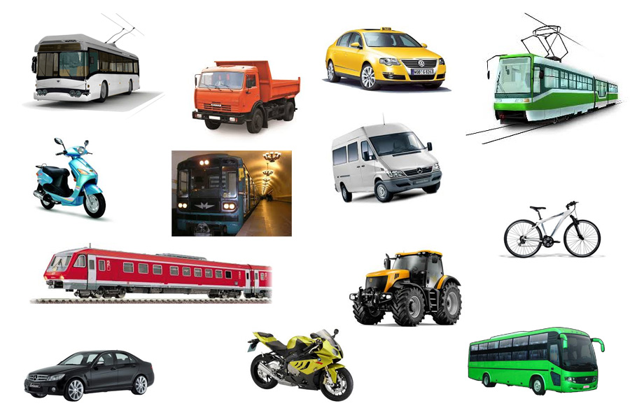
Вопросы к детям по картине:
- Назови транспортные средства, которые здесь изображены.
- Какие бывают автомобили? (грузовые и легковые)
- Покажи грузовые автомобили?
- Покажи легковые автомобили
- Зачем нужны автобусы и троллейбусы? (чтобы перевозить людей).
2. Проверка знаний цветов.

Вопросы к детям:
- Покажи красного человечка
- Покажи зеленого человечка
- Покажи желтого человечка и т.д.
3. «Случай на перекрестке»
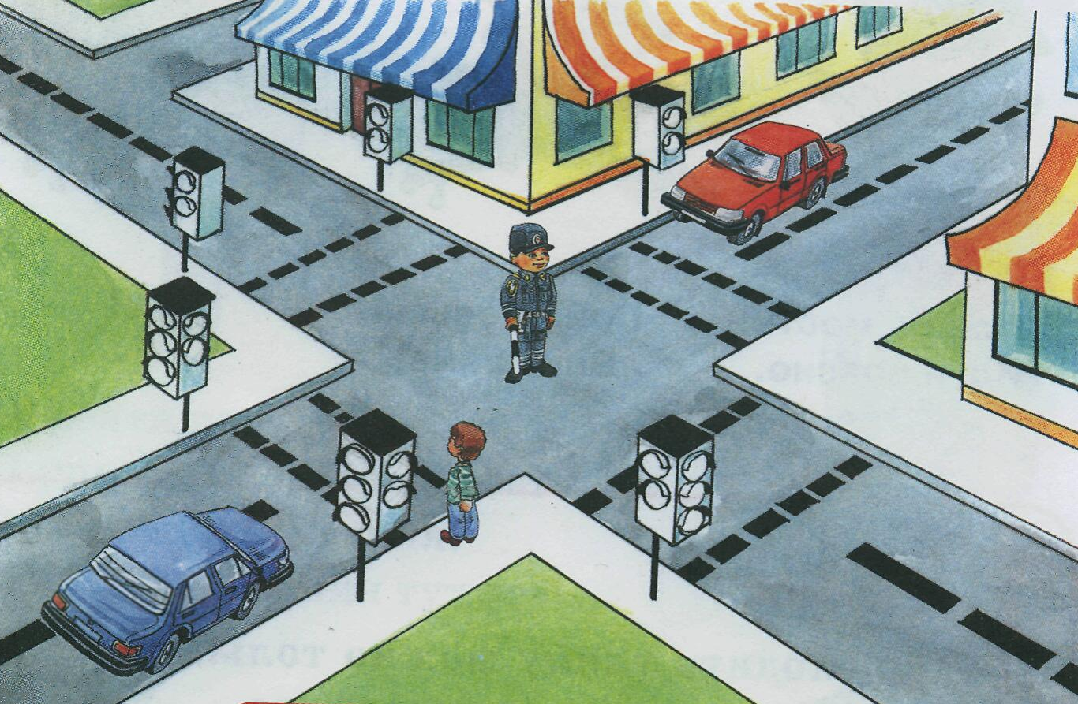
Вопросы к детям по картине:
- Что здесь изображено? (дорога, проезжая часть)
- Покажи, где находится тротуар, зачем нам нужен тротуар?
- Что собирается сделать мальчик?
- Что едет по проезжей части?
- Кто стоит посередине перекрестка?

4. «Три сигнала светофора»
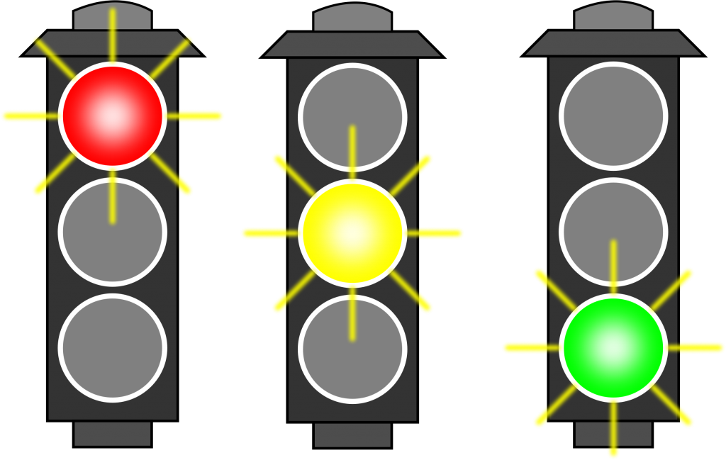
Вопросы к детям:
- Какие сигналы есть у светофора?
- Зачем нужен светофор?
- Что обозначает красный сигнал светофора? и т.д.
- Дорисуй на картинке недостающие сигналы светофора.

II. Диагностика детей дошкольного возраста (4-5 лет)
Тест «Что здесь лишнее?»
Цель: исследовать уровень образно-логического мышления, операций анализа и обобщения.
Материал: 4 картинки с изображением 4 дорожных знаков (информационно-указательные, запрещающие, предупреждающие, предписывающие, знаки сервиса). На каждой из этих картинок один из четырех изображенных знаков является «лишним» (относится к другой группе знаков). Педагог предлагает ребенку внимательно посмотреть на картинки и определить, какой знак и почему является «лишним».
На решение задачи отводится 3 мин. Картинки можно предъявлять по одной.
Анализ результатов.
10 баллов - ребенок решил задачу меньше чем за 1мин, назвав «лишние» предметы на всех картинках и правильно объяснив, почему они являются «лишними»;
8-9 баллов - ребенок правильно решил задачу за время от 1 до 1,5 мин;
6-7 баллов - ребенок справился с задачей за 1,5-2 мин;
4-5 баллов - ребенок решил задачу за 2-2,5 мин;
1-3 балла - ребенок решил задачу за 2,5-3 мин;
0 баллов - ребенок за 3 мин не справился с заданием.
Выводы об уровне развития:
- высокий уровень: 8- 10 баллов;
- средний уровень: 4 - 7 баллов;
- низкий уровень: 1- 3 баллов;

III. Диагностика детей старшего дошкольного возраста (6-7 лет)
Тест 1. «Продолжи предложение»
Цель: выявить знания детей о правилах дорожного движения, умения правильно рассуждать, развитие логического мышления.
Задача детей: продолжить предложение.
- Пешеходы всегда должны двигаться…….
- Я никогда не нарушаю………
- Светофор состоит из……..
- Я знаю, что знаки бывают……..
- Я помню случай, когда на дороге…….
- Плохо, когда взрослые…..
- Регулировщик, это человек, который…..
- Пассажирам автобуса запрещается…….
- Знать правила дорожного движения нужно для того, чтобы……
(Проанализируйте процесс обобщения, рассуждения ребенка, умения правильно рассуждать).
Тест 2. «Дорожная история»
Цель: выявить знания детей о правилах дорожного движения, оценка словарного запаса и воображения.
Инструкция: ребенку дается задание придумать дорожную историю, затратив 3 минуты и затем пересказать ее. История может включать разные ситуации, которые произошли либо самим ребенком, либо может быть вымышленная, придуманная с различными персонажами из сказок, мультфильмов.
При обработке результатов учитывается: знания детей ПДД, необычность сюжета, разнообразие персонажей, образов, оригинальность, словарный запас ребенка, рассказ должен состоять из полных предложений.
Анализ результатов:
Высокий уровень - история, необычная и оригинальная, свидетельствующую о незаурядной фантазии ребенка, хороших знаниях по ПДД, богатом словарном запасе.
Средний уровень - история простая, нет оригинальности, знания по ПДД недостаточные.
Низкий уровень- ребенок не сумел придумать историю.
Тест 3. «Последовательные картинки»
Цель тестирования: исследовать уровень образно-логического мышления, операций анализа, обобщения и сравнения.
Материал: серия из 3-5 рисунков, в которых рассказывается о каком-то событии (ситуации на дороге). Сложность набора и количество картинок зависят от возраста: 4-5 картинок для детей 5-7 лет, 8-9 картинок для детей 8-10 лет.
Сначала взрослый предлагает ребенку посмотреть на картинки и спрашивает, о чем в них рассказывается. Ребенок внимательно рассматривает картинки. Затем взрослый просит разложить картинки так, чтобы получился связный рассказ.
На столе перед ребенком в произвольном порядке раскладывают картинки, после чего дают первоначальную инструкцию. Если 5-6-летний ребенок не может сразу определить содержание ситуации, ему можно помочь наводящими вопросами: «Кто здесь изображен? Что они делают?» и т.д.
Старшим детям такую предварительную помощь не оказывают.
Убедившись, что дети поняли общее содержание картинок, взрослый предлагает им разложить картинки по порядку.
Младшим детям можно уточнить: «Разложи картинки так, чтобы было понятно, с какой из них начинается этот рассказ и какой заканчивается». В процессе работы взрослый не должен вмешиваться и помогать детям.
После того как ребенок закончит раскладывать картинки, его просят рассказать историю, которая получилась в результате этого расклада, переходя постепенно от одного эпизода к другому.
Если в раскладе допущена ошибка, то ребенку указывают на нее в процессе рассказа и говорят, что так не может быть. Если ребенок сам ошибку не исправляет, взрослый не должен перекладывать картинки до окончания рассказа.
Анализ результатов.
При анализе результатов учитывается правильный порядок расположения картинок, который должен соответствовать логике развития повествования.
При тестировании, прежде всего, нужно внимательно рассмотреть каждую картинку вместе с ребенком, обсуждая ее содержание. Затем анализируют содержание всего рассказа, придумывают ему название, после чего ребенку предлагают разложить картинки по порядку.

Приложение №2

Пояснительная записка: в данном приложении представлен скриншот страницы в социальной сети «ВКонтакте» группы по профилактике детского дорожно-транспортного травматизма

Скриншот группы «Маленький пешеход» в социальной сети «ВКонтакте»
Рис. 1. Страница группы «Маленький пешеход» в социальной сети в «Вконтакте»

Рис.2. Материалы фотоальбомов группы «Маленький пешеход»
Рис.3. Видеоматериалы группы «Маленький пешеход»

Приложение №3

Пояснительная записка: в данном приложении представлены методические материалы (консультации, памятки, буклеты) для родителей (законных представителей), размещенные в разделе «Документы», способствующие повышению педагогической компетентности родителей в вопросе профилактики детского дорожно-транспортного травматизма

Методические материалы для родителей, размещенные в разделе «Документы» в группе «Маленький пешеход»

Памятка «Берегите детей»
Памятка для родителей по обучению детей правилам дорожного движения

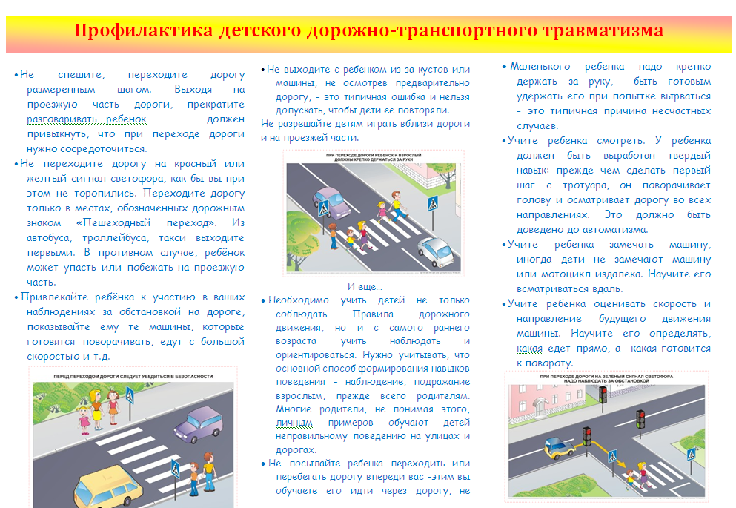

Советы родителям по безопасному перевозу детей в личном автотранспорте

Дети обычно строго соблюдают правила безопасности, если их приучили выполнять их с самого начала и никогда не меняли, если родители и взрослые подают им в том пример.
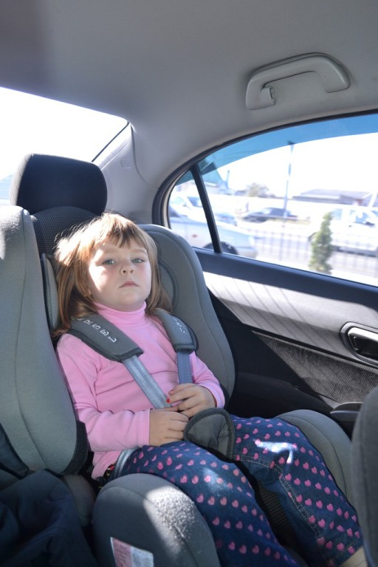
- Приучите детей к стандартной процедуре проверки безопасности в автомобиле: «Руки вверх – двери закрыты и заперты. Пристегните ремни. Взлетаем!» Старшего ребёнка можно назначить ответственным за правильное исполнение процедуры.
- Остановитесь у обочины, если на заднем сиденье возня, драка или крики, и не трогайтесь, пока в машине не станет тихо и спокойно.
- Никогда не оставляйте детей одних в автомобиле и не оставляйте автомобиль с работающим двигателем неподалёку от играющих детей. Помните о детях, которые не видны при движении задним ходом.
Уважаемые родители, помните всегда и везде, что ваш ребенок должен находиться в специальном детском удерживающем устройстве – автокресле! Нет кресла – нет поездки!

Приложение №4

Пояснительная записка: в данном приложении представлен перечень и ссылки на видеоматериалы, размещенные в группе «Маленький пешеход» в социальной сети «ВКонтакте»

Перечень видеоматериалов, размещенных в разделе «Видео» в группе «Маленький пешеход»

- Видеоролик «Безопасная дорога в детский сад» (Воронова Полина, Кирьян Георгий) https://vk.com/videos-158292690?z=video-158292690_456239026%2Fclub158292690%2Fpl_-158292690_-2
- Видеоролик «Увиденный издалека – спасённый наверняка» (районный конкурс «Зебрята») https://vk.com/videos-158292690?z=video-158292690_456239024%2Fpl_-158292690_-2
- Видеоролик «Светофор и правила дорожного движения» https://vk.com/videos-158292690?z=video-158292690_456239023%2Fclub158292690%2Fpl_-158292690_-2
- Обучающий мультфильм «Светофор» https://vk.com/videos-158292690?z=video-158292690_456239022%2Fpl_-158292690_-2
- Обучающая игра «По дороге со смешариками» https://vk.com/videos-158292690?z=video-158292690_456239021%2Fpl_-158292690_-2
- Обучающий мультфильм «Смешарики и правила дорожного движения» https://vk.com/videos-158292690?z=video-158292690_456239020%2Fpl_-158292690_-2
- Развивающий мультфильм «Правила дорожного движения для малышей» https://vk.com/videos-158292690?z=video-158292690_456239019%2Fpl_-158292690_-2
- Мультфильм «Робокар Полли и его друзья» https://vk.com/videos-158292690?z=video-158292690_456239018%2Fpl_-158292690_-2
- Уроки ПДД для детей (уроки Тётушки Совы) https://vk.com/videos-158292690?z=video-158292690_456239017%2Fpl_-158292690_-2

Приложение №5

Пояснительная записка: в данном приложении представлены фотографии участников интернет-конкурсов, организуемых в группе «Маленький пешеход»

Фотоматериалы интернет-конкурсов в группе «Маленький пешеход»

Фотоальбом «Автокресло – детям»

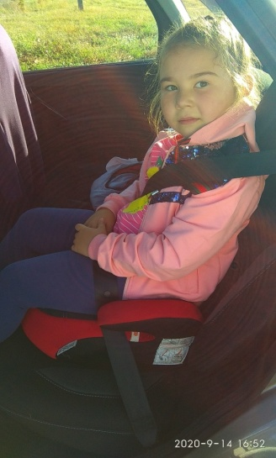 | Белимова Василина
Волков Владимир | 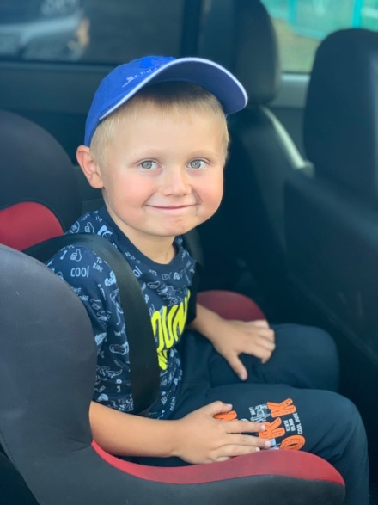
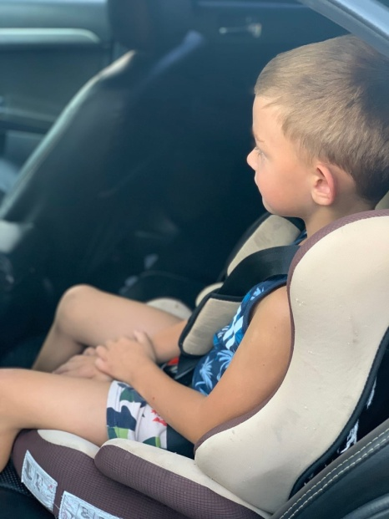 | Звягинцев Илья
Фотоконкурс «Как я соблюдаю ПДД» ( https://vk.com/album-158292690_249877189 )

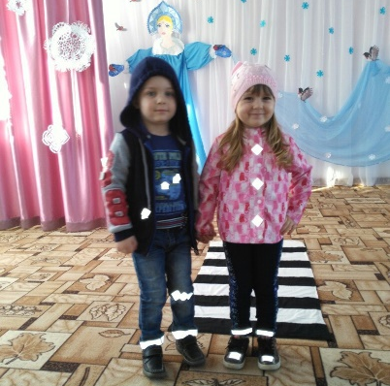 | Кирьян Георгий,  Воронова Полина  «Вот такие светоотражатели мы используем»
Шамардин Всеволод  «Вот в таком автомобиле, прокатить меня решили!» | 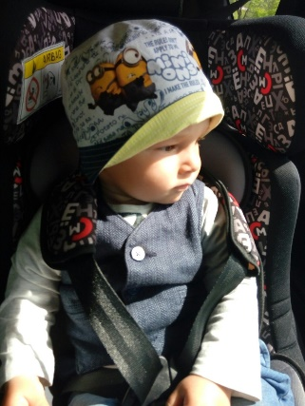
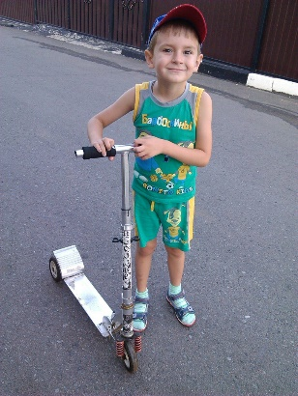 | Воронов Кирилл
Кирьян Геогий  Воронова Полина  Радченко Дарья  Енчук Артём | 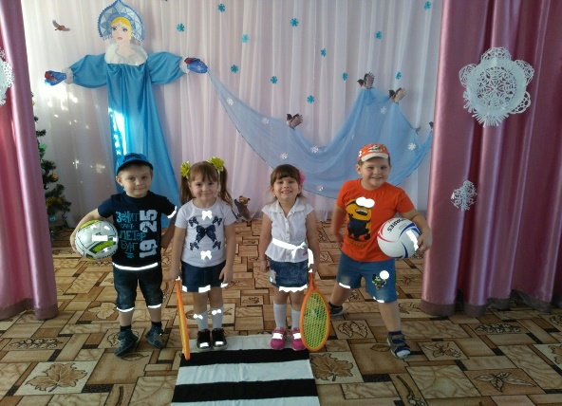

Фотоконкурс «Стань заметней на дороге!»
( https://vk.com/club158292690?z=photo-158292690_457239211%2Falbum-158292690_00%2Frev )

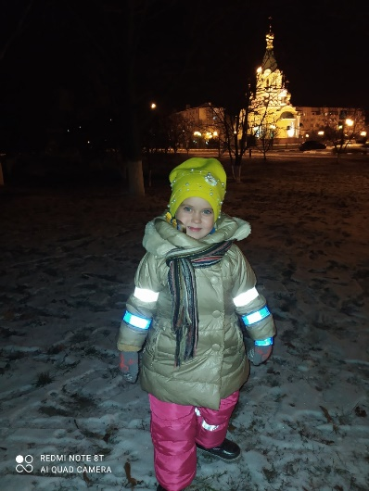 | Мироненко Мария
Верхососов Михаил | 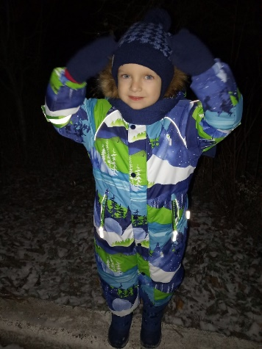
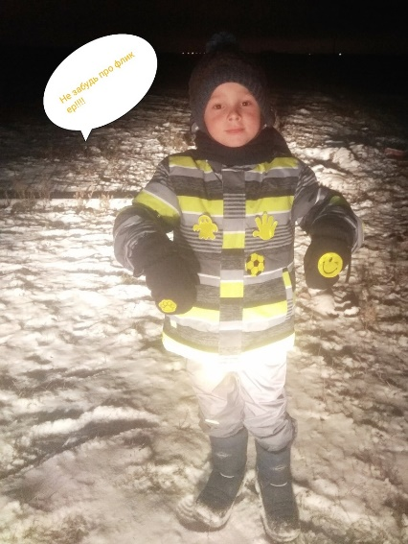 | Шамардин Всеволод
Фотоконкурс «Пешеход, поспеши на переход»
Чувакина Алиса | 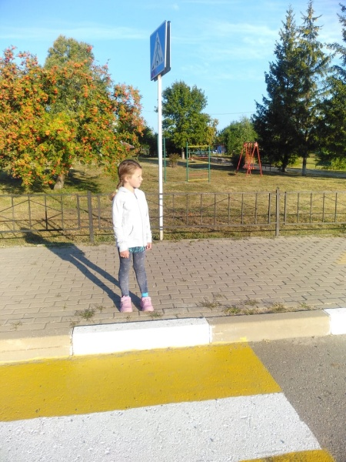
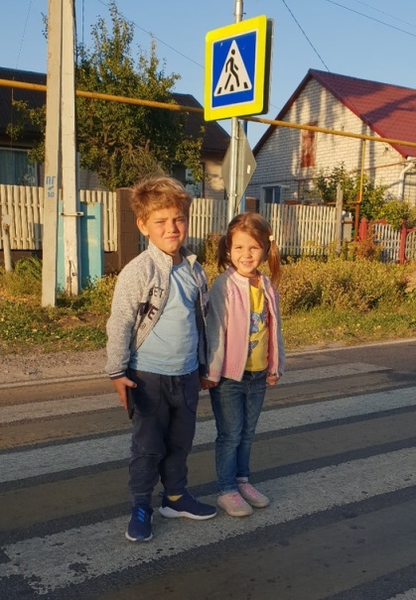 | Шпотин Михаил  Пилюк Анастасия
Белимова Василина | 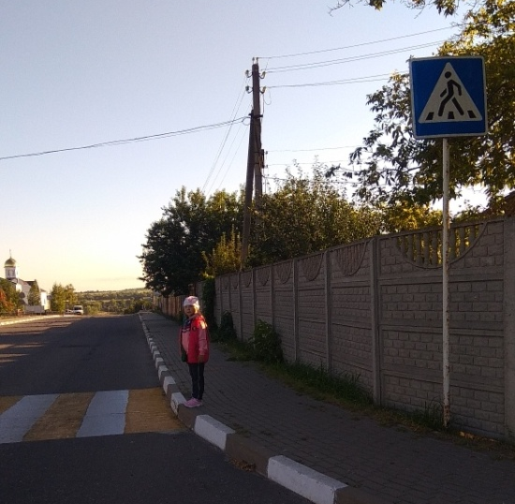

Фотоконкурс «Детский транспорт и детская безопасность»

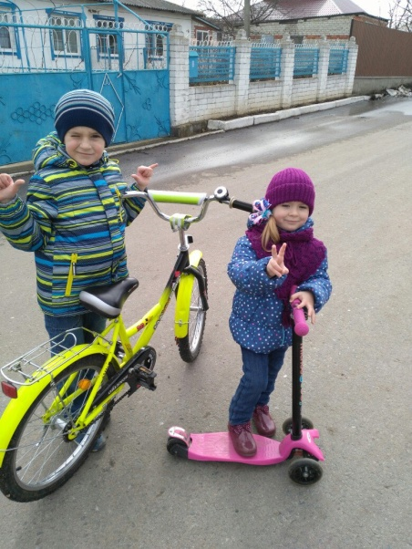 | Воронов Кирилл  Воронова Полина
Кирьян Георгий  Воронова Полина | 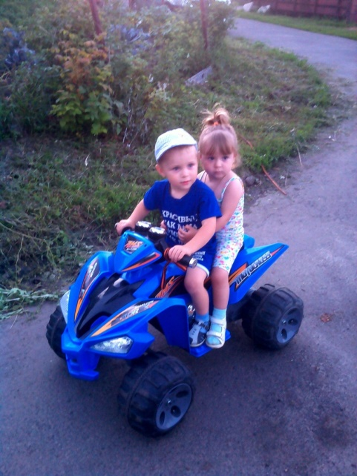
 | Шамардин Всеволод

Приложение №6

Пояснительная записка: в данном приложении представлены краткое описание и фотографии участников акции «Завтрак с ПДД», проведенной в период самоизоляции.

Фотоматериалы и краткое описание акции «Завтрак с ПДД»
( https://vk.com/club158292690?w=wall-158292690_244%2Fall )

Во время самоизоляции воспитанникам и родителям было предложено поучаствовать в акции «Завтрак с ПДД». Ребята совместно с родителями создавали кулинарные шедевры.
Цель данной акции заключалась в следующем:
- повторение правил дорожного движения во время самоизоляции;
- популяризация законопослушного поведения на дорогах.
Для участия было необходимо приготовить блюдо к завтраку и оформить его по тематике безопасности дорожного движения, результатом поделиться с нами на страничке VK.
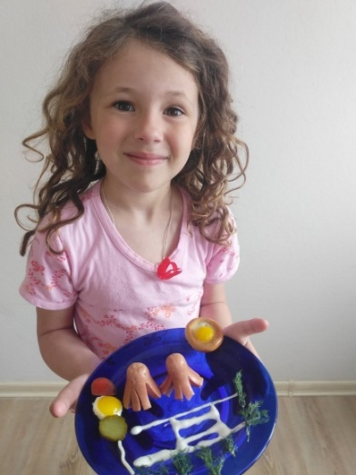 | Чувакина Алиса
Болховитин Лев  Авдаков Егор | 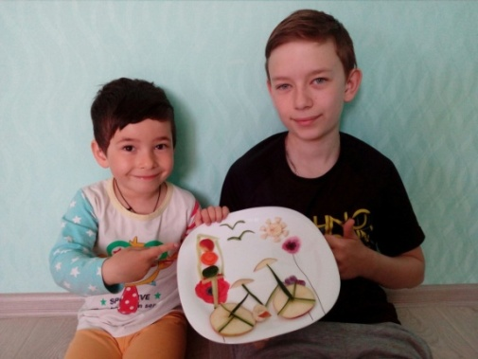
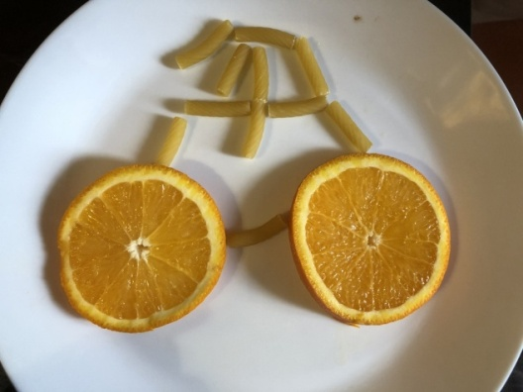

Приложение №7
Пояснительная записка: в данном приложении представлены анкеты «Выявление отношения родителей к проблеме соблюдения Правил дорожного движения» и «Удовлетворенность функционированием группы «Маленький пешеход» в социальной сети «ВКонтакте»

Анкеты для родителей

Анкета для родителей «Удовлетворенность функционированием группы «Маленький пешеход» в социальной сети «ВКонтакте»
Уважаемые родители! Просим Вас принять участие в анкетировании и оценить результативность функционирования группы «Маленький пешеход» в социальной сети «ВКонтакте» по 10 бальной шкале от 0 до 10 баллов, где 10 – наивысший балл.
№ п/п | Вопросы анкеты | Балл
1. | Интересно ли вам обсуждение текущих вопросов в группе?
2. | Удобно ли вам пользоваться меню группы?
3. | В достаточной ли мере представлена информация в группе?
4. | На сколько полезна для вас информация, представленная в группе?
5. | Удовлетворены ли вы группой в целом?
Спасибо за участие! Надеемся на дальнейшее сотрудничество!

Анкета для родителей «Выявление отношения родителей к проблеме соблюдения Правил дорожного движения»
Уважаемые родители! Просим Вас принять участие в анкетировании и ответить честно на вопросы. Поставьте галочку в соответствующей колонке.
Вопросы анкеты: | Да | Нет
1. Знакомите ли Вы с правилами дорожного движения своего ребенка?
2. Вы всегда соблюдаете правила дорожного движения?
3. Нарушаете ли Вы правила дорожного движения в присутствии ребенка?
4. Удовлетворены ли Вы работой МДОУ по повышению уровня знаний у воспитанников по безопасности дорожного движения через использование технического творчества?

Спасибо за участие! Надеемся на дальнейшее сотрудничество!

